**IMPLEMENTASI *MULTIMEDIA DEVELOPMENT LIFE CYCLE* DALAM PENGEMBANGAN MULTIMEDIA INTERAKTIF PENGENALAN ALAT MUSIK TRADISIONAL INDONESIA**

**Zahrotul Mustafidah1, Aditya I Zuhdi2 , Muhammad R N Alam3, Safira A Irawan4**

1,2,3,4 Prodi Teknik Informatika, Fakultas Informatika, Institut Teknologi Telkom Purwokerto

Email: 120102212@ittelkom-pwt.ac.id, 220102217@ittelkom-pwt.ac.id, 320102070@ittelkom-pwt.ac.id, 420102162@ittelkom-pwt.ac.id

(Naskah masuk: dd mmm yyyy, diterima untuk diterbitkan: dd mmm yyyy)

Abstrak

Penelitian ini bertujuan untuk mengatasi kurangnya media informasi edukasi berbasis multimedia interaktif dalam memperkenalkan alat musik tradisional Indonesia kepada masyarakat, khususnya anak-anak. Masalah ini muncul karena keberagaman alat musik tradisional di Indonesia belum tersaji dengan menarik dalam sebuah media interaktif. Oleh karena itu, penelitian ini menggunakan metode *Multimedia Development Life Cycle* (MDLC) sebagai panduan dalam merancang dan mengembangkan multimedia interaktif. Tahapan MDLC, yakni *Concept, Design, Material Collecting, Assembly, Testing*, dan *Distribution*, diterapkan untuk memastikan setiap langkah pengembangan sistem dapat diorganisir dengan baik. Hasil pengujian *alpha testing* menunjukkan bahwa semua fitur pada multimedia interaktif berjalan dengan baik. Uji coba beta melibatkan 36 responden memberikan hasil rating sebesar 4,52 dari skala 5, menunjukan bahwa multimedia interaktif ini sangat baik dan layak digunakan sebagai media pembelajaran mengenai alat musik tradisional Indonesia. Penelitian ini mengatasi kesenjangan dalam penyajian informasi edukatif dengan menyediakan media yang menarik dan efektif, khususnya dalam konteks alat musik tradisional. Dengan demikian, diharapkan multimedia interaktif ini dapat memperkaya pengetahuan masyarakat, khususnya anak-anak, mengenai kekayaan budaya alat musik tradisional Indonesia.

**Kata kunci***: alat musik tradisional, multimedia interaktif, MDLC, edukasi, pengembangan sistem*

*IMPLEMENTATION MULTIMEDIA DEVELOPMENT LIFE CYCLE IN INTERACTIVE MULTIMEDIA DESIGN FOR TRADITIONAL INDONESIAN MUSIC INSTRUMENTS INTRODUCTION*

*Abstract*

*This research aims to address the lack of interactive multimedia-based educational media in introducing traditional Indonesian musical instruments to the public, especially children. The issue arises from the fact that the diversity of traditional musical instruments in Indonesia has not been presented attractively in an interactive media format. Therefore, this study utilizes the Multimedia Development Life Cycle (MDLC) method as a guide in designing and developing interactive multimedia. The MDLC stages, namely Concept, Design, Material Collecting, Assembly, Testing, and Distribution, are implemented to ensure that each step of the system development is well-organized. The results of alpha testing indicate that all features of the interactive multimedia work well. Beta testing, involving 36 respondents, yields a rating of 4.52 out of 5, demonstrating that this interactive multimedia is excellent and suitable for use as a learning media for traditional Indonesian musical instruments. This research addresses the gaps in the presentation of educational information by providing an interesting and effective media, especially in the context of traditional musical instruments. Thus, it is expected that this interactive multimedia can enrich the knowledge of the public, especially children, about the cultural wealth of traditional Indonesian musical instrument.*

**Keywords**: *traditional musical instruments, interactive multimedia, MDLC, education, system development*

# PENDAHULUAN

Di era digitalisasi saat ini, kita menjadi lebih siap untuk menerima perubahan yang terjadi yang disebabkan oleh kemajuan teknologi yang pesat. Dengan perkembangan teknologi yang semakin canggih, saat ini kita dapat memberikan pengenalan alat musik di Indonesia menggunakan media interaktif, mulai dari media informasi edukatif yang menyertakan elemen kebudayaan lokal, animasi, film, dan lainnya[1]. Salah satu cara yang sangat menarik untuk menampilkan informasi adalah multimedia interaktif[2].

Keunggulan yang dimiliki oleh multimedia interaktif adalah penekanan pada keterlibatan dan pengalaman pengguna, yang berarti pengguna memperoleh kebebasan dalam mengendalikan sistem. Hal ini muncul karena multimedia interaktif biasanya dilengkapi dengan sejumlah fitur pengontrol yang dapat dioperasikan oleh pengguna, memungkinkan mereka untuk menentukan pilihan sesuai dengan keinginan mereka untuk tahap berikutnya dalam proses tersebut[3].

Pada penelitian sebelumnya mengenai multimedia interaktif diantaranya oleh Laksana, dkk pada tahun 2021 menghasilkan suatu aplikasi edukasi berbasis Android yang bertujuan memfasilitasi siswa sekolah dasar dalam memahami alat musik tradisional khas Jawa Barat untuk meningkatkan minat belajar dan merangsang perkembangan pola pikir anak-anak[4]. Penelitian selanjutnya oleh Atmojo, dkk pada tahun 2019 menghasilkan media permainan interaktif pengenalan keragaman budaya Indonesia menggunakan metode *Multimedia Development Life Cycle*[5]*.* Penelitian selanjutnya oleh Basmin pada tahun 2022 menghasilkan sebuah Media Pembelajaran Pengenalan Alat Musik Tradisional Indonesia untuk siswa SDN 249 Turungan Datu yang dapat menampilkan materi yang interaktif serta alat musik yang Interaktif[6]. Penelitian selanjutnya oleh Baihaiki pada tahun 2021 menghasilkan sebuah media metode pembelajaran siswa Sekolah Dasar Harapan Jaya untuk media pembelajaran yang menarik dan bermanfaat mengenalkan kesenian juga tradisi adat nusantara[7]. Penelitian berikutnya oleh Asmara, dkk tahun 2020 menghasilkan aplikasi pengenalan alat musik gamelan Jawa [8].

Permasalahan yang menjadi fokus utama penelitian ini yaitu kurangnya media pembelajaran yang mendukung untuk mengenal alat musik tradisional sebagai upaya pelestarian kebudayaan tradisional. Hal lain yang menyebabkan kurangnya media pembelajaran yaitu minat pada media pembelajaran dalam penyampaian materi dan minimnya penggunaan teknologi pembelajaran mengenai alat musik tradisional, seperti hanya membaca buku yang menampilkan gambar dan kurang variatif sehingga siswa merasa cepat bosan. Berdasarkan uraian latar belakang dan permasalahan diatas sehingga dilaksanakannya penelitian “Implementasi *Multimedia Development Life Cycle* Dalam Pengembangan Multimedia Interaktif Pengenalan Alat Musik Tradisional Indonesia” untuk membantu menyelesaikan permasalahan yang ada. Selain itu dengan adanya multimedia interaktif sebagai pendamping kegiatan pembelajaran menciptakan pembelajaran yang variatif dan menarik.

Metode MDLC memiliki enam tahapan *yaitu Concept, Design, Material Collecting, Assembly, Testing* dan *Distribution*[9]. Kelebihan utama dari metode ini terletak pada struktur pembangunan sistem yang terorganisir mulai dari tahap konsep hingga pengujian. Pendekatan ini memungkinkan pengembangan sistem secara sistematis dan terkoordinasi, memastikan integrasi yang baik untuk setiap elemen sepanjang proses pembangunan. Dengan demikian, aplikasi multimedia yang dihasilkan dapat melalui pengujian menyeluruh sebelum disebarkan kepada pengguna atau target yang dituju dalam konteks penelitian ini[10].

# METODOLOGI PENELITIAN

* 1. **Tahapan Penelitian**

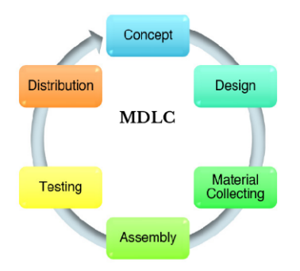Metode penelitian adalah serangkaian langkah yang akan dilakukan dalam suatu penelitian. Agar langkah-langkah yang diambil oleh penulis dalam perancangan ini tidak menyimpang dari inti pembahasan dan lebih mudah dipahami, maka urutan langkah-langkah penelitian akan disusun secara sistematis sehingga dapat dijadikan pedoman yang jelas dan memudahkan penyelesaian permasalahan yang ada. Metode yang dipilih untuk penelitian ini adalah *Multimedia Development Life Cycle* (MDLC), yang digambarkan dalam Gambar 1 berikut.

Gambar 1 . Tahapan MDLC

Metode *Multimedia Development Life Cycle* (MDLC) adalah sebuah model pengembangan multimedia yang terdiri dari enam tahapan. Tahapan-tahapan tersebut adalah :

1. **Tahap *Concept***

Tahap ini bertujuan untuk merancang sistem dengan menentukan tujuan pembuatan sistem serta mengidentifikasi pengguna yang akan menggunakan sistem tersebut. Analisis kebutuhan sistem juga dilakukan pada tahap ini.

1. ***Design* (Perancangan)**

Tahap perancangan melibatkan pembuatan spesifikasi program, termasuk kebutuhan material atau bahan untuk program, tampilan program, dan arsitektur program. Proses perancangan mencakup struktur program, rancangan UML, dan desain program.

1. ***Material Collecting* (Pengumpulan Materi)**

Tahap pengumpulan bahan-bahan yang akan digunakan dimulai terlebih dahulu. Materi yang telah dikumpulkan selanjutnya akan digunakan pada tahap selanjutnya, yaitu *assembly*.

1. ***Assembly* (Pembuatan)**

Tahap pembuatan melibatkan pembuatan semua bahan multimedia. Proses pembuatan program didasarkan pada tahap desain, struktur program, rancangan UML, dan desain program.

1. ***Testing***

Tahap ini dilakukan setelah menyelesaikan tahap pembuatan (*assembly*). Pengujian dilakukan oleh pembuat (pengujian *alpha*) dengan menggunakan metode *black box testing* dan *beta testing*. Tujuan utama tahap ini adalah untuk memastikan bahwa sistem berfungsi dengan baik dan sesuai dengan kebutuhan yang telah ditentukan.

1. ***Distribution* (Distribusi)**

Pada tahap distribusi, hasil pengembangan sistem disimpan dan siap untuk didistribusikan. Proses ini melibatkan penyimpanan hasil pengujian sistem, dan jika diperlukan, melakukan kompresi jika sistem melebihi kapasitas media penyimpanan yang tersedia.

* 1. **Teori Pendukung**

Dalam proses penelitian ini, terdapat beberapa teori pendukung yang akan menjadi dasar bagi penelitian ini dan terkait dengan teori-teori yang telah ada sebelumnya. Adapun Teori pendukung tersebut diuraikan sebagai berikut:

1. **Multimedia**

Multimedia adalah bentuk media yang menggabungkan berbagai elemen informasi, termasuk teks, grafik, animasi, video, dan suara, dengan tujuan menyampaikan informasi atau memberikan hiburan kepada audiensnya[11]. Ada perbedaan hasil belajar yang signifikan antara penggunaan multimedia interaktif dan buku teks dalam konteks pembelajaran. Penerapan multimedia dalam proses pembelajaran dapat menciptakan pengalaman belajar yang lebih menarik dan efektif, yang pada gilirannya dapat meningkatkan pemahaman peserta didik terhadap materi yang disampaikan[12].

1. **Multimedia Interaktif**

Multimedia interaktif merupakan alat yang dilengkapi dengan pengendali yang memungkinkan pengguna untuk memilih dan berinteraksi, seperti dalam sistem *game* dan aplikasi lainnya. Secara esensial, multimedia interaktif adalah gabungan elemen-elemen media seperti gambar, audio, teks, dan lainnya, membentuk sebuah kesatuan yang mampu menyajikan informasi melalui komunikasi interaktif[13]. Penggunaan multimedia interaktif dalam pembelajaran memiliki potensi besar untuk menarik minat belajar siswa dengan memberikan arahan langsung, sehingga memfasilitasi pemahaman materi. Dalam penerapannya, efektivitas pembelajaran harus disesuaikan dengan memperhatikan faktor-faktor dari peserta didik dan lingkungan pembelajaran itu sendiri, agar tujuan pembelajaran dapat tercapai secara optimal[14].

1. **MDLC**

Metode *Multimedia Development Life Cycle* (MDLC) merupakan pendekatan yang digunakan dalam perancangan dan pengembangan aplikasi media, yang merupakan kombinasi dari berbagai elemen seperti gambar, suara, video, animasi, dan unsur media lainnya [15]. MDLC mencakup enam tahapan, yakni *Concept, Design, Material Collecting, Assembly, Testing,* dan *Distribution.* Pendekatan ini memastikan bahwa proses pembangunan aplikasi media dilakukan secara terstruktur, dimulai dari tahap konsep hingga pengujian, sehingga setiap langkah dapat diorganisir dengan baik. Dengan menggunakan MDLC, aplikasi media yang dihasilkan dapat diuji secara menyeluruh sebelum didistribusikan kepada pengguna, memastikan kualitas dan keberhasilan aplikasi tersebut.

1. **Alat Musik Tradisional Indonesia**

Secara umum, alat dapat diartikan sebagai suatu objek yang digunakan untuk mempermudah manusia dalam melakukan suatu aktivitas. Musik, di sisi lain, merupakan media yang digunakan untuk mengekspresikan seni, dengan telinga berperan sebagai penyerapnya. Musik tradisional, yang lahir dan berkembang di berbagai daerah di seluruh Indonesia, memiliki unsur-unsur seperti irama, melodi, ekspresi, dan struktur lagu yang bersatu membentuk sebuah kesatuan. Daerah, dalam konteks ini, merujuk pada wilayah yang memiliki ciri khas tertentu dalam letak geografisnya[16].

Ciri khas musik tradisional terletak pada isi lagu dan instrumen yang digunakan. Jenis musik ini memiliki karakteristik khas, di mana syair dan melodinya menggunakan bahasa dan gaya daerah setempat[17]. Dengan demikian, alat musik daerah dapat diartikan sebagai suatu objek yang menjadi simbol dan ciri khas dari sejumlah wilayah, dengan tujuan membantu manusia dalam mengekspresikan perasaan melalui irama dan melodi yang dimainkan oleh alat musik tersebut.

# HASIL DAN PEMBAHASAN

Melalui penerapan metode MDLC dalam pengembangan multimedia interaktif yang bertujuan memperkenalkan alat musik tradisional Indonesia, pendekatan ini diwujudkan dalam format *game* edukatif yang interaktif dan menyediakan berbagai pilihan menu sebagai penunjang fungsionalitas sistem. Berikut rincian tahapan yang dilakukan pada penelitian ini:

1. ***Concept***

Dalam tahap ini, peneliti mengembangkan konsep alur sistem dengan singkat dan mudah dipahami. Tujuannya adalah membuat sistem menjadi alat edukasi yang efektif dalam mengenalkan alat musik tradisional Indonesia kepada masyarakat, terutama anak-anak. Alur konsep yang dirancang dalam sistem edukatif ini dirancang untuk mempermudah pemahaman anak-anak terhadap alat musik tradisional Indonesia dengan cara yang menyenangkan. Alur konsep yang dibangun pada multimedia interaktif pengenalan alat musik tradisional Indonesia ini adalah sebagai berikut:

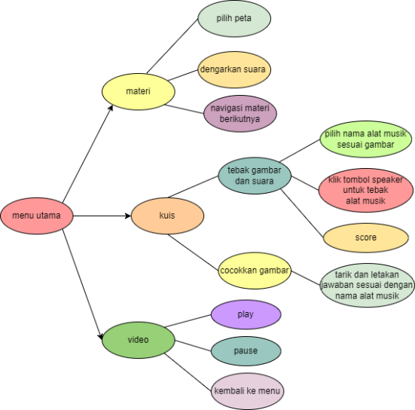

Gambar 2 Konsep Multimedia Interaktif Pengenalan Alat Musik Indonesia

1. ***Design***

Pada tahap perancangan ini, dibuat desain penelitian yang melibatkan struktur program, *Unified Modeling Language* (UML), dan rancangan sistem sebagai representasi visual dari sistem yang akan diimplementasikan. Desain yang dihasilkan dirancang dengan sebaik-baiknya untuk menarik minat pengguna, terutama anak-anak, agar tertarik menggunakan multimedia interaktif ini. Rancangan struktur program, UML, dan sistem dirinci sebagai berikut:

* 1. Struktur Program

Berikut adalah struktur program dari multimedia interaktif pengenalan alat musik tradisional Indonesia:

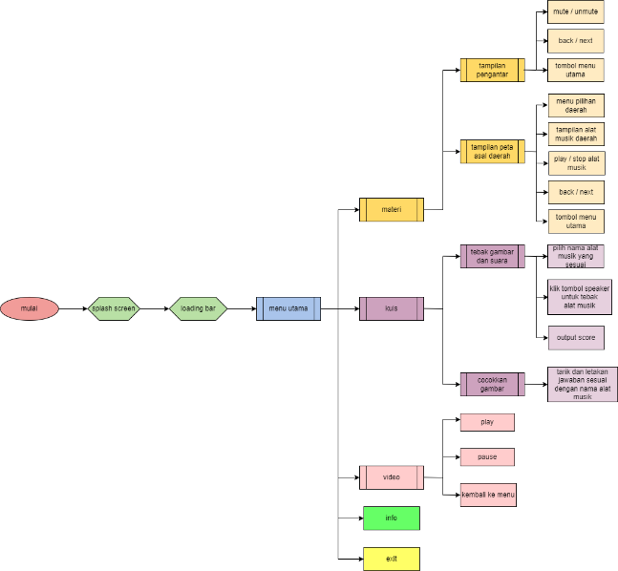

Gambar 3. Struktur Sistem Multimedia Interaktif Pengenalan Alat Musik Indonesia

* 1. Rancangan UML

Dalam pengembangan multimedia interaktif untuk pengenalan alat musik tradisional Indonesia, digunakan *Unified Modeling Language* (UML) yang berfungsi untuk memberikan representasi visual atau gambaran kepada pengguna dari berbagai bahasa pemrograman maupun proses rekayasa umum. Diagram yang digunakan meliputi:

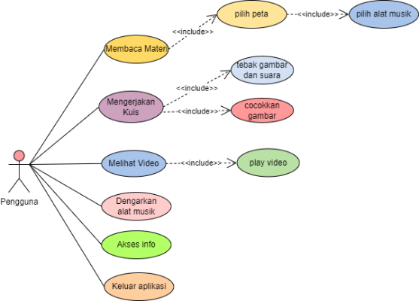

Gambar 4. *Use Case Diagram* Multimedia Interaktif

Dari Gambar 4, terlihat *use case diagram* dari multimedia interaktif yang sedang dikembangkan. *Use case diagram* ini memperlihatkan bagaimana interaksi antara pengguna dengan sistem. Pada multimedia interaktif ini, terdapat satu aktor dan tujuh *use case* utama, serta dua *use case* yang *di-include* dalam menu materi, dua *use case* yang *di-include* dalam menu quiz, dan satu *use case* yang *di-include* pada menu video.

Selanjutnya, terdapat diagram UML berupa *sequence diagram*, seperti terlihat pada Gambar 5. *Sequence Diagram* Multimedia Interaktif. *Sequence diagram* berfungsi untuk menjelaskan dan menampilkan interaksi antar objek dalam sebuah sistem secara terperinci. Pada multimedia interaktif ini, empat *sequence diagram* digunakan untuk menggambarkan proses pengguna dalam berbagai aktivitas, yaitu memulai aplikasi, membuka menu materi, membuka menu *quiz*, dan membuka menu video.

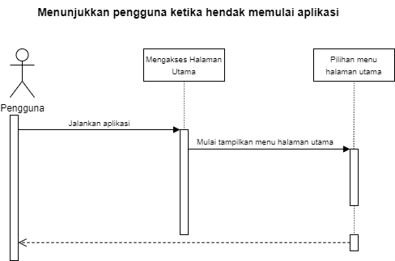

Gambar 5. *Sequence Diagram* Memulai Aplikasi

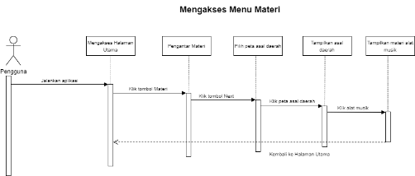

Gambar 6. *Sequence Diagram* Akses Menu Materi

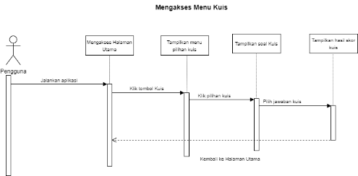

Gambar 7. *Sequence Diagram* Akses Menu Kuis

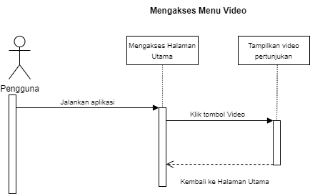

Gambar 8. *Sequence Diagram* Akses Menu Video

Pada Gambar 9 berikut adalah *Activity Diagram*, yang bertujuan untuk menggambarkan aktivitas sistem bukan apa yang dilakukan oleh aktor. Pada multimedia interaktif yang sedang dibangun, terdapat enam aktivitas yang dapat dilakukan oleh pengguna, mulai dari menampilkan halaman utama hingga memilih menu materi, *quiz*, dan video. Di dalam menu materi, pengguna dapat memilih peta daerah dan kemudian memilih alat musik tradisional di daerah yang dipilih. Di dalam menu *quiz*, pengguna dapat memilih untuk melakukan *quiz* tebak gambar atau pencocokan gambar.

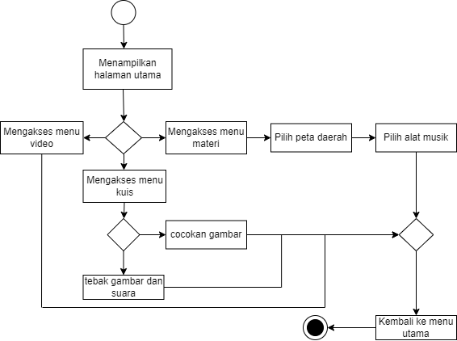

Gambar 9. *Activity Diagram* Multimedia Interaktif

* 1. *Design* Program

*Design* program menjadi elemen penting dalam pembangunan multimedia interaktif, karena dari desain ini akan ditentukan panduan untuk tampilan dan tata letak menu serta konten yang akan ditampilkan pada multimedia interaktif yang sedang dibangun. Berikut adalah desain programnya:

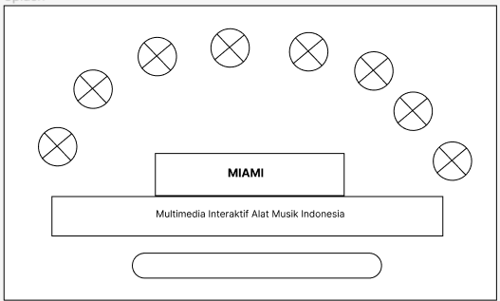

Gambar 10. Desain Tampilan Awal

Yang pertama adalah desain dari *splash screen* Pada bagian tengah layar akan diberikan teks berupa judul dari multimedia yang akan dibangun, yaitu “MIAMI” yang merupakan singkatan dari “Multimedia Interaktif Alat Musik Indonesia”. Di bawah teks judul, terdapat sebuah bar panjang *horizontal* yang mungkin berfungsi sebagai indikator kemajuan atau *loading*.

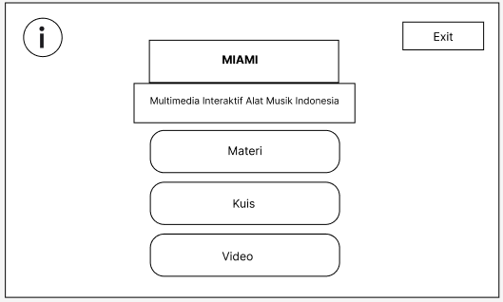

Gambar 11. Tampilan menu utama

Yang kedua pada tampilan awal akan didesain dengan dua tombol yang terdiri dari informasi pada sisi kiri atas dan keluar pada sisi kanan atas. Pada bagian tengah layar akan diberikan teks berupa judul dari multimedia yang akan dibangun, yaitu “MIAMI” yang merupakan singkatan dari “Multimedia Interaktif Alat Musik Indonesia”. Di bawah teks judul, terdapat tiga tombol besar yaitu “Materi”, “Kuis”, dan “Video” yang masing-masing menyediakan akses ke konten terkait.

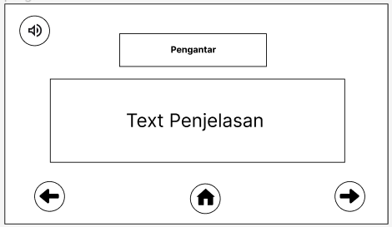

Gambar 12. Tampilan Pengantar Alat Musik

Pada halaman pengantar setelah menekan tombol materi akan didesain dengan tampilan berupa judul halaman pada bagian tengah atas, Di bawah judul halaman, terdapat sebuah kotak yang berisi pengantar tentang pengenalan apa itu alat musik tradisional indonesia Di bawah kotak pilihan, terdapat sebuah tombol rumah yang diklik akan mengarah kembali ke halaman awal. Pada sisi kiri atas, terdapat tombol untuk menyalakan atau mematikan *dubbing* dari text penjelasan. disebelah kanan dan kiri bawah terdapat tombol kembali dan tombol untuk mengarahkan ke halaman selanjutnya.

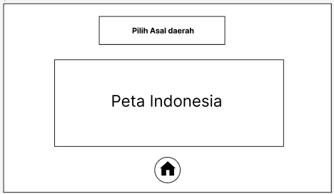

Gambar 13. Tampilan Peta Indonesia

Selanjutnya halaman pilih daerah,akan didesain dengan tampilan berupa judul halaman pada bagian tengah atas, Di bawah judul halaman, terdapat sebuah area besar yang akan menampilkan peta Indonesia Di bawah kotak pilihan, terdapat sebuah tombol yang diklik akan mengarah kembali ke halaman awal. Pada sisi kanan atas, terdapat tombol *exit* untuk kembali ke halaman utama. Pada bagian bawah halaman, terdapat sebuah ikon rumah yang berfungsi sebagai navigasi ke halaman selanjutnya.

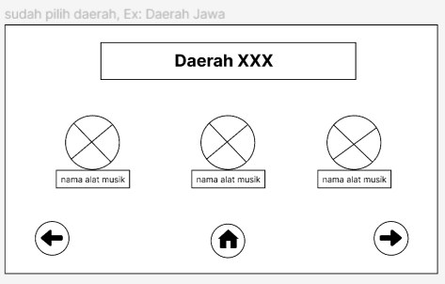

Gambar 14. Tampilan halaman daerah

Pada halaman daerah akan didesain dengan terdapat judul halaman yang menampilkan nama daerah yang dipilih, contoh: “Daerah Jawa”. Di bawah judul halaman, terdapat tiga ikon bulat yang masing-masing menampilkan nama alat musik dari daerah tersebut, contoh: “Gamelan”, “Angklung”, dan “Suling”. Pada sisi kanan atas, terdapat tombol exit untuk kembali ke halaman utama. Pada bagian bawah halaman, terdapat tombol navigasi panah ke kiri dan kanan untuk berpindah antar halaman daerah.

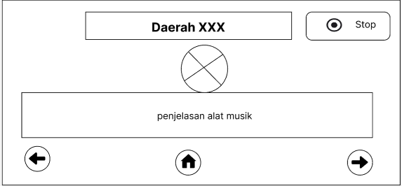

Gambar 15. Tampilan Halaman Alat Musik

Pada halaman alat musik yang dipilih akan didesain dengan tampilan berupa bar navigasi pada bagian atas halaman, yang menampilkan nama daerah yang dipilih, contoh: “Daerah Jawa”. Pada sisi kanan bar navigasi, terdapat tombol stop untuk menghentikan suara alat musik. Di bawah bar navigasi, terdapat sebuah area besar yang menampilkan gambar atau informasi spesifik tentang alat musik yang dipilih, contoh: “Gamelan”. Di bawah area tersebut, terdapat sebuah teks yang menjelaskan alat musik tersebut. Pada bagian bawah halaman, terdapat tombol navigasi panah ke kiri dan kanan untuk berpindah antar halaman alat musik. Pada bagian bawah tengah halaman, terdapat sebuah ikon rumah yang berfungsi sebagai navigasi ke halaman awal.

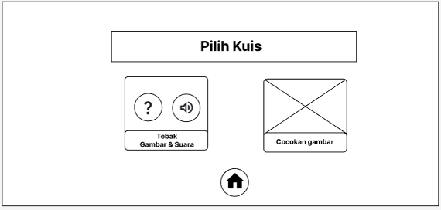

Gambar 16.Tampilan Menu Kuis

Pada menu *quiz* akan didesain dengan tampilan berupa judul halaman pada bagian tengah atas, yaitu “Pilih Kuis”. Di bawah judul halaman, terdapat dua tombol yang menawarkan pilihan kuis yang berbeda, yaitu “Tebak Gambar & Suara” dan “Cocokkan gambar”. Pada bagian bawah halaman, terdapat sebuah ikon *home* yang berfungsi sebagai navigasi ke halaman awal.

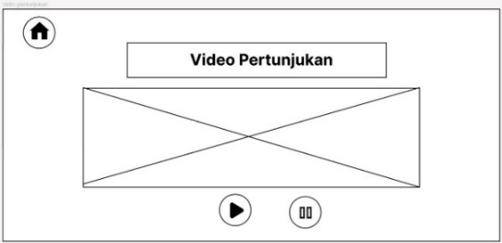

Gambar 17. Tampilan Halaman Video

Pada halaman video akan didesain dengan tampilan berupa bar navigasi pada bagian atas halaman, yang menampilkan nama daerah yang dipilih, contoh: “Daerah Jawa”. Pada sisi kanan bar navigasi, terdapat tombol stop untuk menghentikan video. Di bawah bar navigasi, terdapat sebuah area besar yang akan menampilkan video pertunjukan alat musik dari daerah tersebut, contoh: “Video Pertunjukan Gamelan”. Di bawah area video, terdapat tombol kontrol untuk memutar atau menjeda video. Pada sisi kanan atas, terdapat tombol *home* untuk kembali ke halaman utama.

* 1. *Material Collecting*

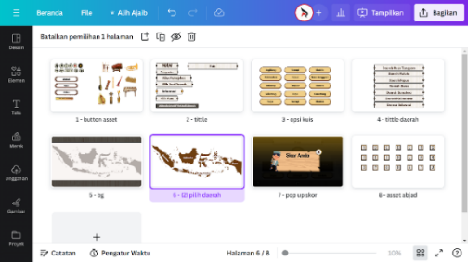

Gambar 18. Proses Koleksi Aset dengan Canva

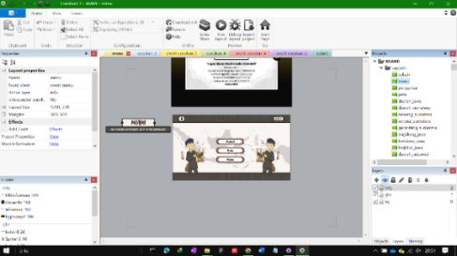

Gambar 19. Penggabungan Aset menggunakan Construct 2

Pembuatan aset dibuat dengan pemanfaatan Canva sebagai alat desain utama. Canva digunakan untuk membuat gambar-gambar visual yang mewakili berbagai alat musik tradisional Indonesia yang akan dihadirkan dalam multimedia interaktif. Untuk gambar alat musik dan karakter menggunakan grafis yang tersedia di canva. Sedangkan untuk aset desain tombol, judul halaman, tata letak tampilan dibuat secara manual, tidak menggunakan *template* dari canva.

Setelah aset terkumpul, dilanjutkan dengan penggabungan aset menggunakan Construct 2. Dalam tahap ini, dilakukan penerapan *behavior* elemen, interaksi antar halaman, transisi, serta merancang peletakan *frame* agar aplikasi multimedia interaktif memberikan pengalaman pengguna yang menarik. Hal ini bertujuan agar pengguna dapat menikmati informasi tentang alat musik tradisional Indonesia dengan tampilan visual yang menarik, dan materi bisa tersampaikan dengan baik.

* 1. *Assembly*

Pada tahap ini, peneliti melakukan pembangunan multimedia interaktif dengan sebaik mungkin agar dapat menyampaikan informasi tentang alat musik tradisional Indonesia kepada pengguna. Berikut adalah hasil dari proses pembuatan:

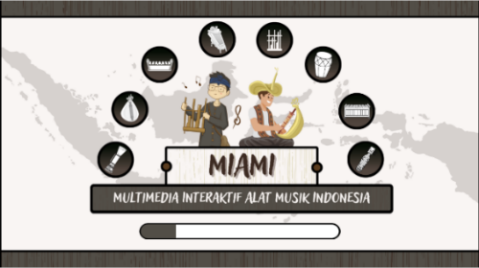

Gambar 20. *Interface* Halaman *Splash Screen*

Setelah pengguna membuka multimedia interaktif MIAMI (Multimedia Interaktif Alat Musik Indonesia), maka halaman splash screen akan muncul, pada halaman ini ditampilkan dua karakter kartun yang memainkan alat musik tradisional Indonesia dengan latar belakang peta dunia yang kabur. Karakter pada kiri memainkan angklung, sementara karakter kanan memainkan sasando. Di sekeliling mereka, ikon-ikon hitam menggambarkan berbagai alat musik tradisiona lainnya seperti gamelan, kendang, sape, dsb. Sebuah papan bertuliskan “MIAMI” terletak di tengah layar dengan tagline “MULTIMEDIA INTERAKTIF ALAT MUSIK INDONESIA” tepat di bawahnya. *Interface* selanjutnya adalah halaman utama.

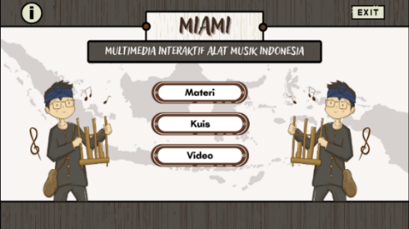

Gambar 21. *Interface* Halaman Utama

Pada halaman utama akan didesain dengan tampilan berupa judul halaman pada bagian tengah atas, yaitu “MIAMI” yang merupakan singkatan dari “Multimedia Interaktif Alat Musik Indonesia”. Di bawah judul halaman, terdapat tiga tombol yang menawarkan pilihan konten yang berbeda, yaitu “Materi”, “Kuis”, dan “Video”. Tombol “Materi” akan mengarahkan pengguna ke halaman yang berisi materi pembelajaran tentang alat musik tradisional Indonesia. selain itu ada tombol Informasi dan Exit.

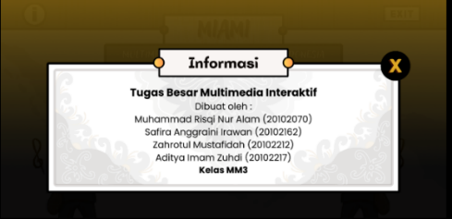

Gambar 22. *Interface* Tombol Informasi

Ketika tombol informasi di klik pada halaman utama, halaman informasi akan terbuka. Di halaman tersebut akan ditampilkan profil pengembang multimedia interaktif yang memperkenalkan alat musik tradisional Indonesia.

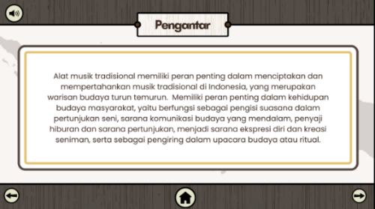

Gambar 23. Tampilan Halaman Pengantar

Saat pengguna memilih tombol materi selanjutnya akan diarahkan ke halaman pengantar. Halaman pengantar ini berisi kata pengantar beserta *dubbing*-nya yang bisa dimatikan dengan memilih tombol suara di pojok kiri atas.

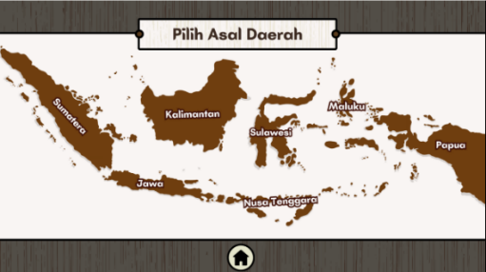

Gambar 24. Tampilan Peta Pilih Asal Daerah

Setelah melewati pengantar, pengguna akan disajikan menu pilih asal daerah. Di menu ini pengguna bisa memilih daerah berdasarkan pulau-pulau besar yang ada di peta untuk mempelajari alat musik yang berada di daerah masing-masing. selanjutnya saat memilih salah satu daerah, contohnya jawa.

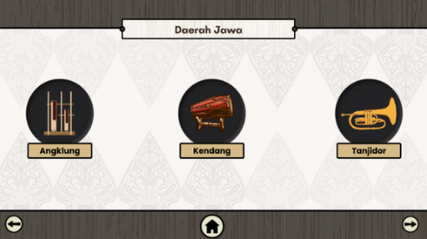

Gambar 25. Tampilan Jenis Alat Musik Daerah

Pada halaman daerah ini, pengguna akan disajikan tiga menu yang berisikan jenis alat musik tradisional dari daerah yang dipilih, dalam contohnya Jawa, yaitu menu Angklung, Kendang, dan Tanjidor. Setiap menu diwakili oleh ikon yang menggambarkan alat musik tersebut. Jika pengguna mengklik salah satu dari pilihan alat musik, maka sistem akan menampilkan informasi lebih lanjut dari alat musik yang dituju.

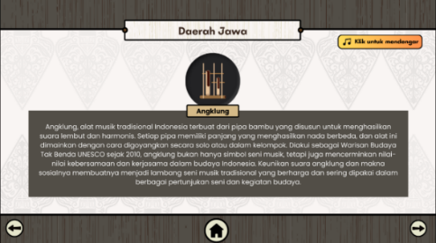

Gambar 26. Tampilan Penjelasan Alat Musik

Setelah pengguna memilih salah satu alat musik, contohnya angklung, maka sistem akan membuka halaman penjelasan alat musik. Pada halaman ini, pengguna akan disajikan informasi lengkap tentang angklung, seperti cara memainkan, sejarah, dan kebudayaan yang terkait. Pada bagian atas halaman, terdapat bar navigasi yang menampilkan nama daerah dan nama alat musik yang dipilih. Pada sisi kanan bar navigasi, terdapat tombol stop untuk menghentikan suara alat musik.

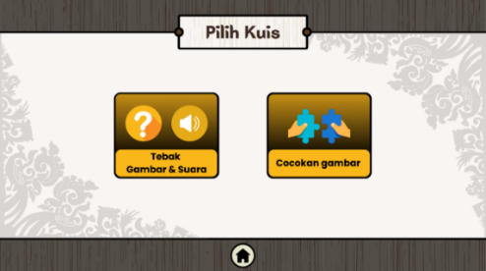

Gambar 27. Tampilan Menu Kuis

Setelah pengguna memilih menu *quiz*, sistem akan menampilkan halaman yang berisi dua pilihan jenis kuis, yaitu “Tebak Gambar & Suara” dan “Cocokkan gambar”. Pada halaman ini, pengguna dapat memilih salah satu jenis kuis yang ingin mereka mainkan dengan mengklik tombol yang sesuai. Tombol “Tebak Gambar & Suara” akan mengarahkan pengguna ke halaman yang berisi kuis yang melibatkan gambar dan suara alat musik tradisional Indonesia. Pengguna harus menebak nama alat musik yang ditampilkan atau didengarkan. Tombol “Cocokkan gambar” akan mengarahkan pengguna ke halaman yang berisi kuis yang melibatkan gambar yang harus dicocokkan. Pengguna harus mencocokkan gambar alat musik dengan nama atau daerah asalnya. Selanjutnya *interface* halaman kuis yang sesuai dengan pilihan pengguna.

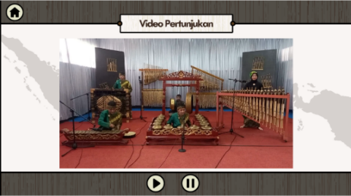

Gambar 28. Tampilan Video Pertunjukan

Setelah pengguna memilih video, sistem akan mengarahkan pengguna ke halaman video pertunjukan. Pada halaman ini, pengguna akan disajikan video yang menampilkan pertunjukan alat musik tradisional Indonesia dari daerah yang dipilih.Terdapat sebuah area besar yang menampilkan video. Di bawah area video, terdapat tombol kontrol untuk memutar atau menjeda video. Pada sisi kiri atas, terdapat tombol *home* untuk kembali ke halaman utama.

* 1. *Testing*

Pada tahapan ini, dilakukan dua uji coba yaitu, *Alpha Testing* merupakan uji coba internal yang dilakukan oleh peneliti sendiri untuk memastikan bahwa produk atau layanan sudah berfungsi secara baik. Selanjutnya *beta testing* yaitu uji coba eksternal yang dilakukan oleh pengguna untuk mendapatkan umpan balik tentang produk atau layanan melalui kuisioner.

1. Pengujian Alpha

Pada pengujian ini, dilakukan *testing* terhadap tampilan dan juga fungsi dari setiap tombol yang ada pada multimedia interaktif alat musik indonesia seperti pada Tabel 1.

Tabel 1. Pengujian Alpha

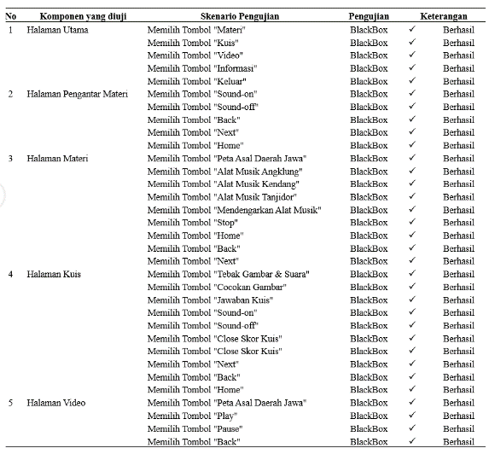

Berdasarkan Tabel 1. dilakukan lima pengujian terhadap fitur yang ada pada multimedia interaktif, setiap komponen dapat berjalan dengan baik tanpa ada kesalahan.

1. Pengujian Beta

Dalam tahap pengujian beta, multimedia interaktif yang telah dikembangkan diuji oleh 36 responden melalui *Google Form*. Pengolahan hasil kuesioner melalui Pengujian Beta membantu mengungkapkan sejauh mana kelayakan dan *respons* terhadap multimedia interaktif tersebut. Dengan 14 indikator penilaian dan skala lima nilai, evaluasi ini memberikan gambaran yang lebih jelas tentang bagaimana solusi ini memenuhi kebutuhan pengguna dan tujuan pembelajaran yang diinginkan. untuk skala nilainya adalah sebagai berikut :

Sangat Tidak Setuju (STS) = 1

Tidak Setuju (TS) = 2

Netral (N) = 3

Setuju (S) = 4

Sangat Setuju (SS) = 5

Sebagai contoh indikator 1 yang digunakan, yaitu “Tampilan visual multimedia menarik dan memuaskan”.

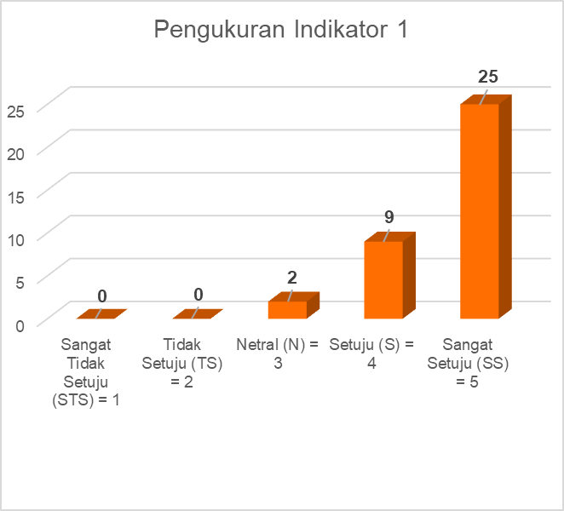

Gambar 29. Pengukuran Indikator 1

Pada gambar tersebut, didapatkan hasil bahwa 25 responden memberikan nilai sangat setuju, 9 responden setuju, 2 responden netral, lalu tidak ada responden yang mengisi tidak setuju, sangat tidak setuju. Dari hasil ini, dilakukan perhitungan rating untuk indikator 1, dengan perhitungan sebagai berikut

Sangat Tidak Setuju = 1 * 0 = 0

Tidak Setuju = 2 * 0 = 0

Netral = 3 * 2 = 6

Setuju = 4 * 9 = 36

Sangat Setuju = 5 * 25 = 125

Total = 167

Rating = 167/36

= 4,64

Perhitungan rating pada indikator lainnya juga dilakukan dengan hasil sebagai berikut:

Tabel 2. Rating Penilaian

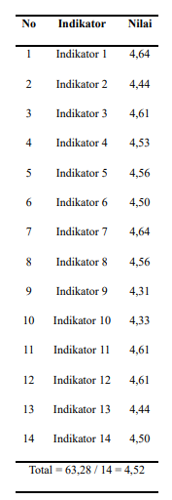

Dari hasil evaluasi, skor yang diperoleh sebesar 4,52 dari skala 5 menandakan bahwa multimedia interaktif yang telah dibuat layak digunakan sebagai media informasi mengenai alat musik tradisional Indonesia pada saat ini.

1. Distribusi

Setelah pengujian berhasil diselesaikan, aplikasi telah siap untuk dipublikasikan. Proses publikasi dilakukan melalui *platform* itch.io, di mana multimedia interaktif dapat diakses dan dimainkan di perangkat komputer dan ponsel pengguna melalui link berikut <https://zahromstfd.itch.io/miami>

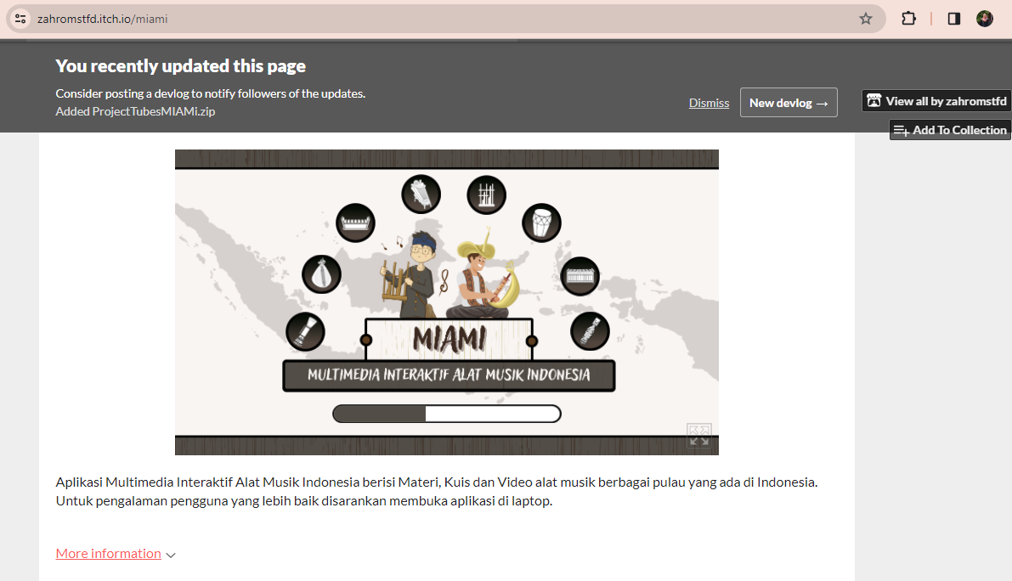

Gambar 30. Tampilan aplikasi di itch.io

# KESIMPULAN

Dari hasil penelitian ini, dapat disimpulkan bahwa penerapan metode *Multimedia Development Life Cycle* (MDLC) dalam pengembangan multimedia interaktif pengenalan alat musik tradisional Indonesia memberikan hasil yang positif. Tahapan MDLC, yakni *Concept, Design, Material Collecting, Assembly, Testing,* dan *Distribution*, terbukti mampu menghasilkan sebuah media informasi yang menarik dan edukatif.

Pengujian *alpha testing* menunjukkan bahwa semua fitur pada multimedia interaktif ini berfungsi dengan baik. Hal ini memberikan keyakinan bahwa pengguna dapat mengakses informasi tentang alat musik tradisional Indonesia dengan lancar melalui aplikasi ini. Fokus penelitian pada kurangnya media informasi edukasi berbasis multimedia interaktif tentang alat musik tradisional berhasil diatasi dengan pembuatan multimedia interaktif ini. Melalui pengujian beta yang melibatkan 36 responden, diperoleh hasil rating sebesar 4,52 dari skala 5. Hal ini menegaskan bahwa multimedia interaktif ini sangat baik dan layak digunakan sebagai media pembelajaran, terutama bagi anak-anak yang memerlukan pendekatan yang menarik dan edukatif.

Dengan demikian, multimedia interaktif ini dapat menjadi solusi efektif dalam memberikan pemahaman dan pengenalan terhadap keberagaman alat musik tradisional Indonesia kepada masyarakat luas, sekaligus menjawab kebutuhan akan media pembelajaran yang menarik dan informatif**.**

**DAFTAR PUSTAKA**

[1] S. Muhajaroh, A. P. Kurniawan, and Y. Siradj, “Perancangan Model 3D Dan Sound Untuk Aplikasi Interaktif Pengenalan Alat Musik Tradisional Berbasis Augmented Reality,” 2020.

[2] D. Aldo, M. Ilmi, and H. Hariselmi, “Pengembangan Multimedia Interaktif Hewan Berbisa dengan Metode Multimedia Development Life Cycle,” *Journal of Information System Research (JOSH)*, vol. 4, no. 2, pp. 364–373, Jan. 2023, doi: 10.47065/josh.v4i2.2669.

[3] E. Br Sembiring, dan Jenita Ompusunggu, and P. Negeri Batam Program Studi Teknik Multimedia dan Jaringan Jl Ahmad Yani, “Rancang Bangun Multimedia Interaktif Pembelajaran Alat Musik Tradisional Melayu menggunakan Metode Godfrey.”

[4] D. Joana Laksana, A. Budiman, and W. Apriandari, “Game Edukasi Pengenalan Alat Musik Tradisional Menggunakan Metode MDLC Berbasis Android,” *Jurnal Ilmiah Teknik Informatika dan Sistem Informasi*, 2021.

[5] W. T. Atmojo, F. Fitri Nurwidya, and E. Dazki, “Media Pembelajaran Pengenalan Keragaman Budaya Indonesia Dengan Metode Multimedia Development Life Cycle.”

[6] D. Basmin, “MEDIA PEMBELAJARAN GAME EDUKASI MENGENAL ALAT MUSIK TRADISIONAL INDONESIA DI SDN 249 TURUNGAN DATU,” 2022.

[7] M. Baihaiki, “Implementasi Game Edukasi Kesenian Budaya Indonesia Berbasis Dekstop dengan Metode MDLC pada SDS Harapan Jaya Jakarta Barat,” *Jurnal Sosial dan Teknologi (SOSTECH)*, vol. 1, no. 7, 2021, [Online]. Available: https://greenvest.co.id/

[8] D. A. Asmara, G. Susilo, and M. Lutfi Mahasinul, “APLIKASI PENGENALAN ALAT MUSIK GAMELAN JAWA,” *Jurnal TRANSFORMASI*, vol. 16, no. 1, pp. 43–53, 2020.

[9] W. T. Atmojo, F. Fitri Nurwidya, and E. Dazki, “Media Pembelajaran Pengenalan Keragaman Budaya Indonesia Dengan Metode Multimedia Development Life Cycle.”

[10] B. Widiyanto *et al.*, “PENGENALAN TUJUH KEAJAIBAN DUNIA MELALUI AUGMENTED REALITY SEBAGAI EDUKASI ANAK USIA DINI BERBASIS MOBILE.”

[11] A. Z. Shoumi, “PERAN MULTIMEDIA DALAM PENDIDIKAN PADA APLIKASI RUANG GURU,” *PROSIDING SEMINAR NASIONAL CENDEKIAWAN*, Oct. 2019, doi: 10.25105/semnas.v0i0.5809.

[12] R. Oktavia, “Pengaruh Multimedia Interaktif Pada Pembelajaran Biologi Jaringan Tumbuhan Terhadap Keaktifan Dan Pengetahuan Siswa SMAN 6 Darul Makmur,” *Edunesia : Jurnal Ilmiah Pendidikan*, vol. 1, no. 3, pp. 73–81, Nov. 2020, doi: 10.51276/edu.v1i3.66.

[13] A. Aulia, P. Guru Sekolah Dasar, and U. Negeri Padang, “Pengembangan Multimedia Interaktif Berbasis Articulate Storyline 3 untuk Meningkatkan Minat Belajar Peserta Didik pada Pembelajaran Tematik Terpadu di Kelas III SD.”

[14] N. A. Suryandaru, “PENERAPAN MULTIMEDIA DALAM PEMBELAJARAN YANG EFEKTIF,” *Jurnal Pendidikan dan Pengajaran Guru Sekolah Dasar (JPPGuseda)*, vol. 03, pp. 88–91, 2020, [Online]. Available: http://journal.unpak.ac.id/index.php/jppguseda

[15] H. Anggreani and P. Rosyani, “Perancangan Aplikasi Pengenalan Jenis - Jenis Dinosaurus Pada Anak - Anak Usia Dini Berbasis Flash,” *KERNEL: Jurnal Riset Inovasi Bidang Informatika dan Pendidikan Informatika*, vol. 2, no. 2, pp. 77–81, Feb. 2022, doi: 10.31284/j.kernel.2021.v2i2.2293.

[16] A. G. Pradana and S. Nita, “Rancang Bangun Game Edukasi ‘AMUDRA’Alat Musik Daerah Berbasis Android,” 2019.

[17] L. Novia and D. Zalilludin, “Aplikasi Media Pembelajaran Mengenal Alat Musik Tradisional Untuk Anak-Anak Berbasis Augmented Reality Pada Perangkat Mobile,” 2021.